Mestrado em Computação Aplicada IFES-SERRA
Disciplina: Redes de Computadores
Prof. Cristina
Aluno: Márcio Clay Castelo Branco

A segunda fase da tarefa, consiste em adaptar o código abaixo, especificamente você deve:
- a) Modificar a função def build( self, n=2 ) para que ela gere uma topologia de rede inventada por você, com no mínimo 4 switches e 11 hosts.
- b) Modificar a função def perfTest() para testar a largura de banda [ net.iperf( (h1, H) ) ] entre o host h1 e todos os demais hosts da rede.
___________________________________________________________________________________

---- ## 📸 Demonstração Prática e Resultados (Etapa 2)
### 1. Acesso Remoto à Máquina Virtual via SSH
Conexão efetuada através do Windows PowerShell para a máquina virtual do Mininet (`mininet@x.y.z.w`).
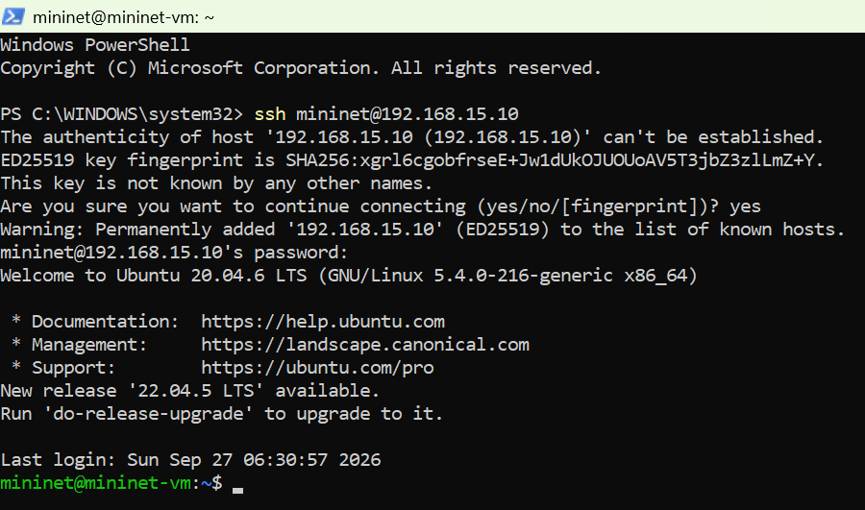
---
### 2. Inicialização da Topologia
Execução do script Python (`topologia.py`), criando a infraestrutura com **11 hosts (`h1` a `h11`), 4 switches OpenFlow (`s1` a `s4`), controlador local (`c0`) e enlaces configurados com restrições de largura de banda e atraso (`TCLink`).
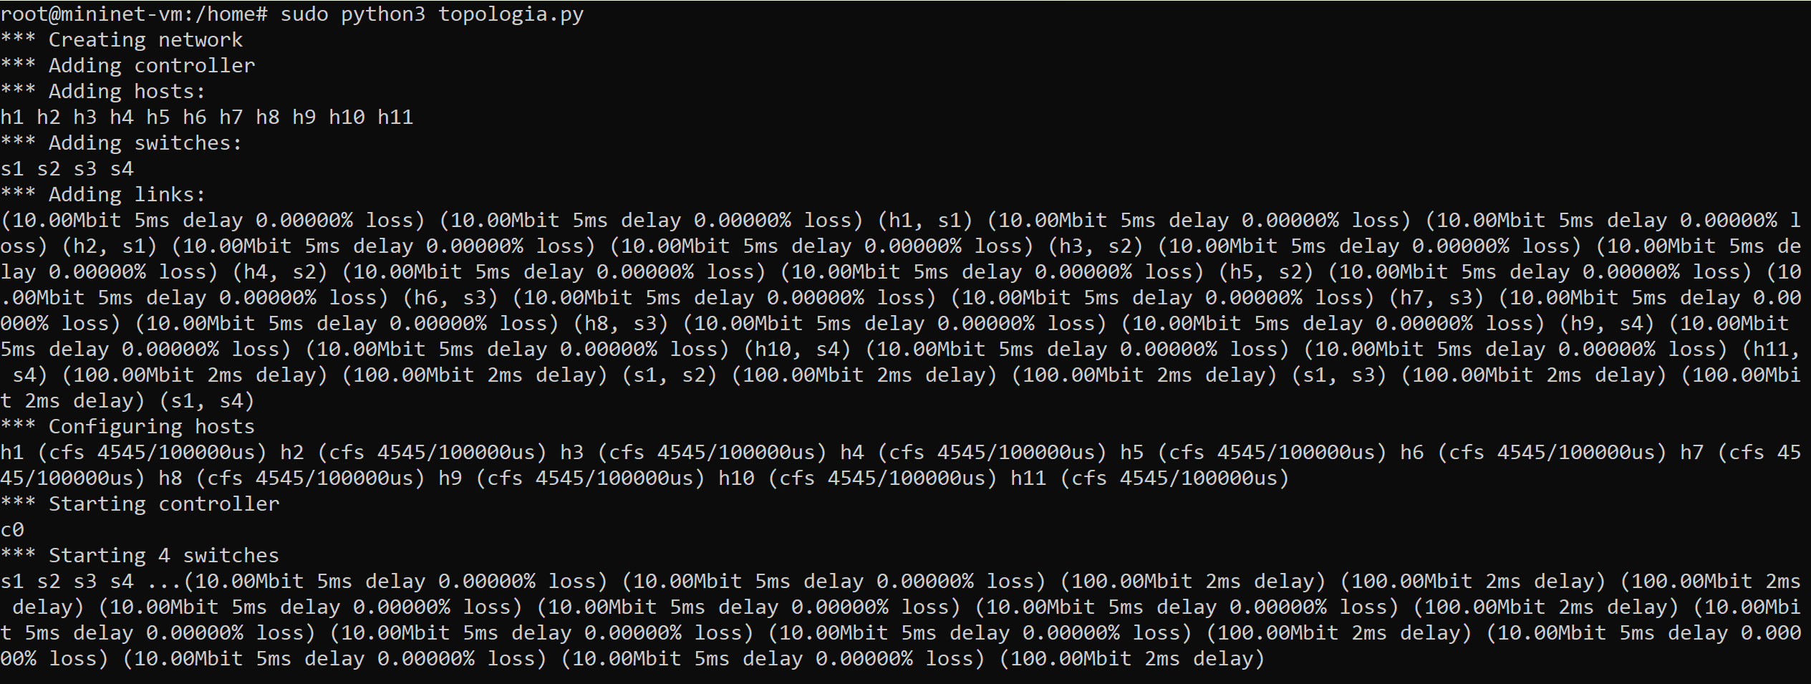
---

### 3. Mapeamento de Interfaces e Teste de Conectividade (`pingAll`)
Exibição do mapeamento físico das portas de cada switch ligado aos respetivos hosts e verificação da comunicação total da rede.
* **Resultado do Ping:** `0% dropped (110/110 received)`, confirmando comutação de Layer 2 totalmente funcional entre todos os nós.

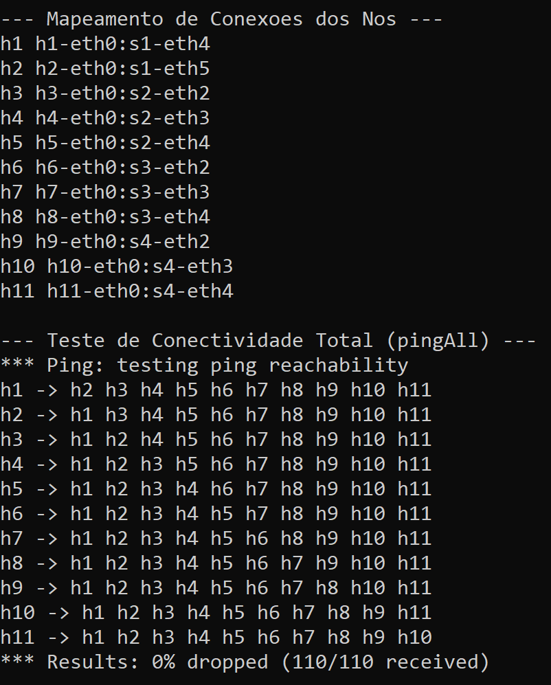
---

### 4. Avaliação de Largura de Banda (`iperf`)
Medição da taxa de transferência TCP entre o host `h1` e todos os restantes hosts da rede (`h2` a `h11`).
* **Resultado:** Vazão útil média constante entre **9.42 Mbits/sec** e **9.57 Mbits/sec**, perfeitamente alinhada com o limite teórico de $10\text{ Mbps}$ estipulado nos enlaces de acesso, considerando o *overhead* dos cabeçalhos das camadas TCP/IP.

